DENEY 4 SONUÇ SAYFASI
Ad – Soyad :
Numara :
Grup No:
Masa No:

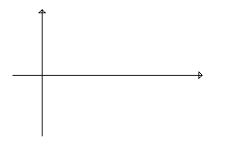
Şekil 4.6 Şekil 4.4.a’ daki Devreye İlişkin Fark Modu ve Ortak Mod Çıkışı

Tablo 4.1 Farksal kuvvetlendiricinin kazanç ve CMRR ifadelerinin karşılaştırılması
 | Teorik Hesaplama
 | Şekil 4.4.a  Teorik  Hesaplama | Şekil 4.4. a  Deneysel  Hesaplama
A_{d}
A_{cm}
CMRR

Sonuç ve Yorum:

